Дата | Направление деятельности | Воспитатель | Тема занятия | Задания для обучающихся
08.11.21  понедельник | Трудовое воспитание | Нечаева Людмила Александровна  WhatsApp +79222200617 | Конкурс рисунков «Профессии, которые нас окружают» | Нарисуй профессию, которая тебе нравится.  Словарь: профессия, рисунок.
09.11.21 вторник | Воспитание гражданственности | Жаворонкова Ксения Александровна  WhatsApp  +79630479638 | «Путешествие в другие страны» | Сегодня мы отправимся в путешествие по миру и узнаем какие достопримечательности являются визитными карточками разных стран.  Франция  Э́йфелева ба́шня — металлическая башня в центре г. Парижа, самая узнаваемая достопримечательность также всемирно известна как символ Франции. Высота 324 м, Гюстав Эйфель называл её просто — 300-метровой башней.  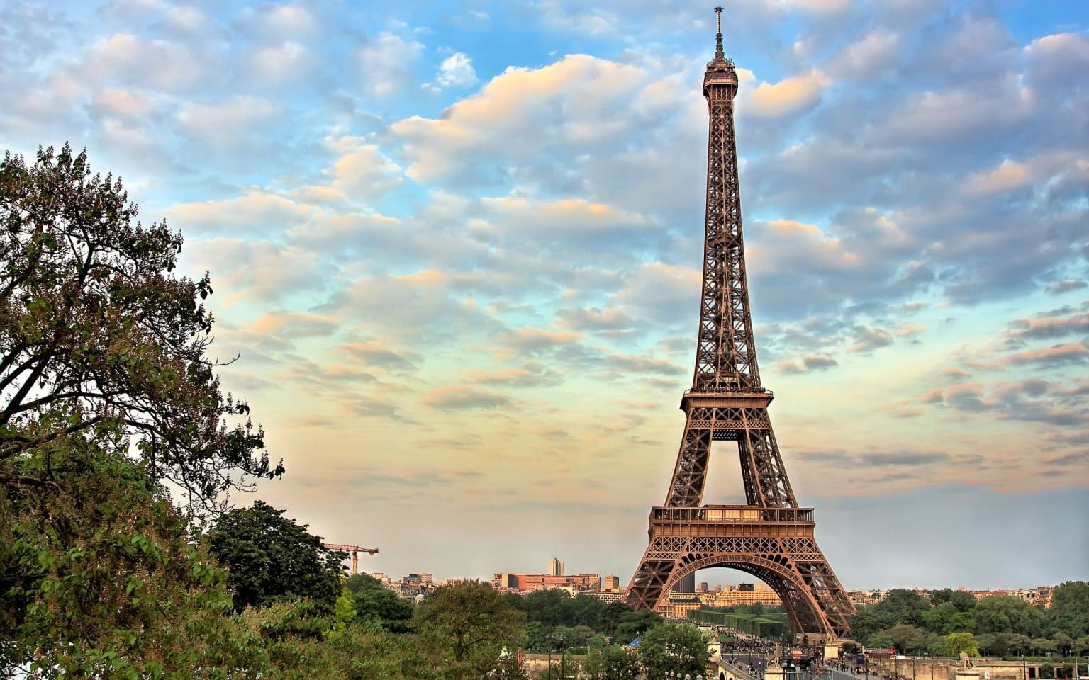  Великобритания  Биг-Бен— название самого большого из шести колоколов Вестминстерского дворца в Лондоне. Существует две версии происхождения этого названия. Согласно первой, колокол получил имя Биг-Бен (Большой Бен) в честь сэра Бенджамина Холла куратора строительных работ. Согласно другой — в честь Бенджамина Каунта популярного боксёра в тяжелом весе.  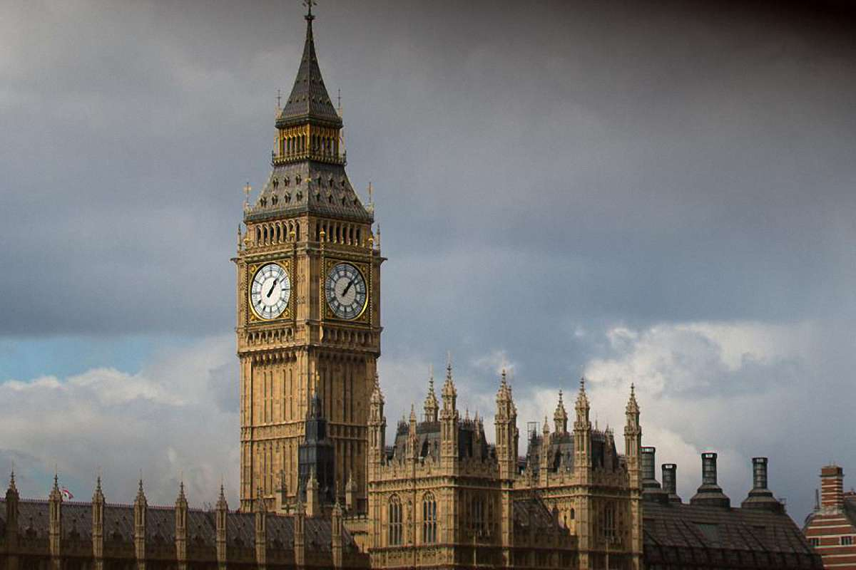  Соединенные Штаты Америки  Ста́туя Свобо́ды полное название — Свобода, озаряющая мир, — одна из самых знаменитых скульптур в США и в мире, часто называемая «символом Нью-Йорка и США», «символом свободы и демократии», «Леди Свобода». Это подарок французских граждан к столетию американской революции. Высота от земли до верхушки факела 93 метра. Создать статую было поручено французскому скульптору Фредерику Огюсту Бартольди.  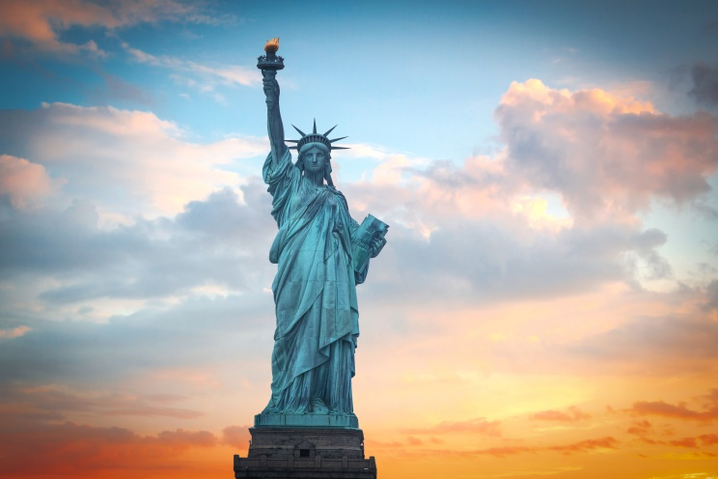  Россия  Московский Кремль – главная достопримечательность и визитная карточка не только Москвы, но и России в целом. С 1264 года Московский Кремль стал официальной резиденцией местных князей. С 1990 г. Московский Кремль со всеми его историческими постройками включен в Список Всемирного наследия ЮНЕСКО, а с 1991 г. он является официальной резиденцией российского Президента.  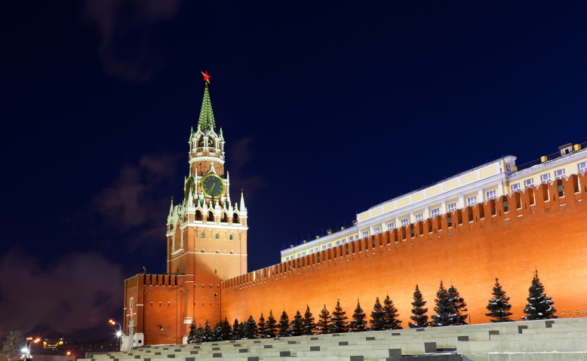  Задание: нарисовать понравившуюся достопримечательнсть
10.11.21  среда | ЗОЖ | Нечаева Людмила Александровна  WhatsApp +79222200617 | «Инфекционные болезни» | Инфекционные болезни вызывают болезнетворные микробы и вирусы, которые можно увидеть лишь под микроскопом. Эти микробы и вирусы, попадая в организм человека, выделяют вредные вещества и вызывают различные заболевания. Признаками этих заболеваний могут быть:  • высокая температура  • сильные боли в мышцах  • насморк  • кашель,  • слабость  • головная боль  • жидкий стул  • боль в животе  • боль в голе  • кожные высыпания  • рвота  При появлении любых из этих признаков следует вызывать врача и выполнять правила:  1. При высокой температуре соблюдать постельный режим  2. Принимать лекарства, назначенные врачом  3. Пить больше воды, соков  4. Чаще мыть руки  Защитой от болезней могут быть прививки. При прививке в организм вводятся убитые или ослабленные микробы или вирусы. В организме начинают появляться антитела, которые защищают от болезни и вашему организму уже не страшна встреча с настоящей инфекцией. Вот почему так необходимо делать прививки.  Вопросы к детям (ответить письменно в тетрадях для внеклассных занятий):  1. Какие инфекционные заболевания вы знаете?  2. Что нужно делать, если почувствовал, что заболел?  3. Что может быть защитой от инфекционных заболеваний?
11.11.21  четверг | Нравственное воспитание | Жаворонкова Ксения Александровна  WhatsApp  +79630479638 | «Что такое зависть?» | В толковом словаре Ожегова «Зависть - это чувство досады, вызванное успехом другого». Зависть – это отрицательное чувство. Каждый человек хоть раз в жизни испытывал чувство зависти. Объект зависти – человек, который имеет что-то такое, чего нет у того, кто завидует.  Сказка Л.Н.Толстого «Белка и волк»  Белка прыгала с ветки на ветку и упала прямо на сонного волка. Волк вскочил и хотел ее съесть. Белка стала просить:  - Пусти меня.  Волк сказал:  - Хорошо, я пущу тебя, только скажи мне, отчего вы, белки, так веселы. Мне всегда скучно, а на вас посмотришь, вы там на верху все играете и прыгаете.  Белка сказала:  - Пусти прежде меня на дерево, я оттуда тебе скажу, а то я боюсь тебя.  Волк пустил, а белка ушла на дерево и оттуда сказала:  - Тебе оттого скучно, что ты зол. Тебе злость сердце жжет. А мы веселы оттого, что мы добры и никому зла не делаем.  - На какие размышления наводит вас сказка?  - В чем поучительный смысл сказки?  Задание: соедини части так, чтобы получились пословицы:  На чужое добро там и зависть  У зависти глаза глаза разгораются  Где счастье, а добрый от жалости  Злой плачет от зависти, злые
12.11.21  Пятница | Эстетическое воспитание | Жаворонкова Ксения Александровна  WhatsApp  +79630479638 | «Мой внешний вид» | Внешний вид многое может рассказать о человеке без слов. То, как мы выглядим, во что одеты, обуты, какая у нас причёска, всё вместе это называют внешним видом.  А.П.Чехов говорил, что «в человеке должно быть все прекрасно: и лицо, и одежда, и душа, и мысли», он должен быть красив не только в чувствах и мыслях, но и внешне. Во внешнем виде немаловажную роль играет одежда.  Для каждого случая жизни должна быть своя одежда:  1. Рабочая одежда предназначена для уборки помещений, территории, ремонта квартиры, дома. Она может состоять из старой одежды, которую вы уже не одеваете, например старые джинсы, футболка. Сейчас в магазинах продают спецодежду для ремонта, уборки помещений.  2. Повседневная одежда - это одежда, которую носят каждый день, например, в школу.  3. Праздничная одежда состоит из красивого платья или костюма и красивых праздничных туфлей. Праздничную одежду одевают только по праздникам.  4. Спортивная одежда состоит из спортивного костюма, кроссовок или кед и предназначена для занятия спортом.  5. Ночная одежда предназначена для сна. Она может состоять из сорочки, пижамы.  6. Домашняя одежда предназначена для дома. Может состоять из халата, шортов, футболки, домашних тапочек.  Задание: «Опрятный внешний вид – это…» (из предложенных вариантов ответов выбрать правильные)  - Грязные ногти  - Чистое платье  - Не расчёсанные волосы  - Грязные руки  - Чистая обувь  - Грязная обувь  - Аккуратная причёска  - Чистые руки и лицо  - Подстриженные ногти

